Suites numériques M01

- voir le corrigé
Soit la suite définie par: pour .

- Calculer les 4 premiers termes, arrondis à deux décimales, et les représenter graphiquement.

- Préciser si la suite est définie explicitement ou par récurrence.

- Conjecturer son sens de variation.

- Voir le corrigé

Soit la suite définie par pour

- Calculer les cinq premiers termes de la suite .

- est-elle définie explicitement ou par récurrence?

- Représenter graphiquement les cinq premiers termes de la suite .

- Conjecturer graphiquement le sens de variation de la suite .

- Démontrer cette conjecture.

Suites numériques M01C

- (Le corrigé) retour à l’exercice 1

Soit la suite définie par: pour .

- Calculer les 4 premiers termes, arrondis à deux décimales, et les représenter graphiquement.
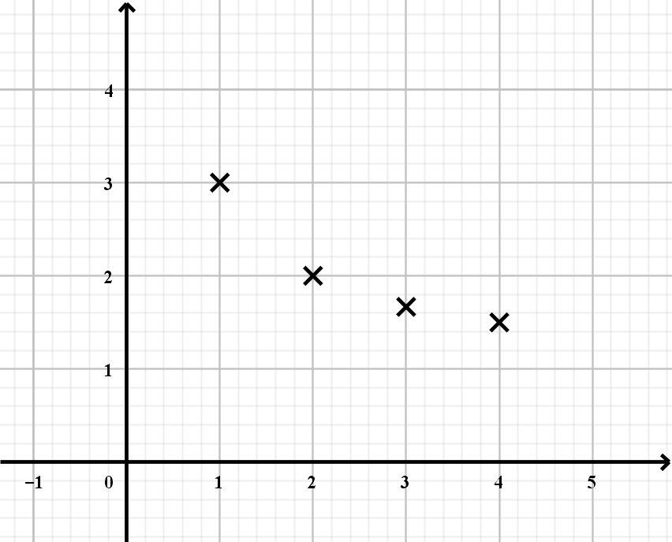

- Préciser si la suite est définie explicitement ou par récurrence.

Cette suite est définie .
Car on peut calculer le terme d’indice directement.
Par exemple, pour calculer , on a pas besoin de .

- Conjecturer son sens de variation.

Graphiquement, .
On demande bien une conjecture pas une démonstration.
On annonce quelque chose sans avoir de preuve, il faut donc utiliser « semble » plutôt que « est ».

Suites numériques M01C

- (Le corrigé) retour à l’exercice 2

Soit la suite définie par pour

- Calculer les cinq premiers termes de la suite .
Comme on commence à le cinquième est .
- est-elle définie explicitement ou par récurrence?
Cette suite est définie .
Car on peut calculer le terme d’indice directement.
Par exemple, pour calculer , on a pas besoin de .
- Représenter graphiquement les cinq premiers termes de la suite .
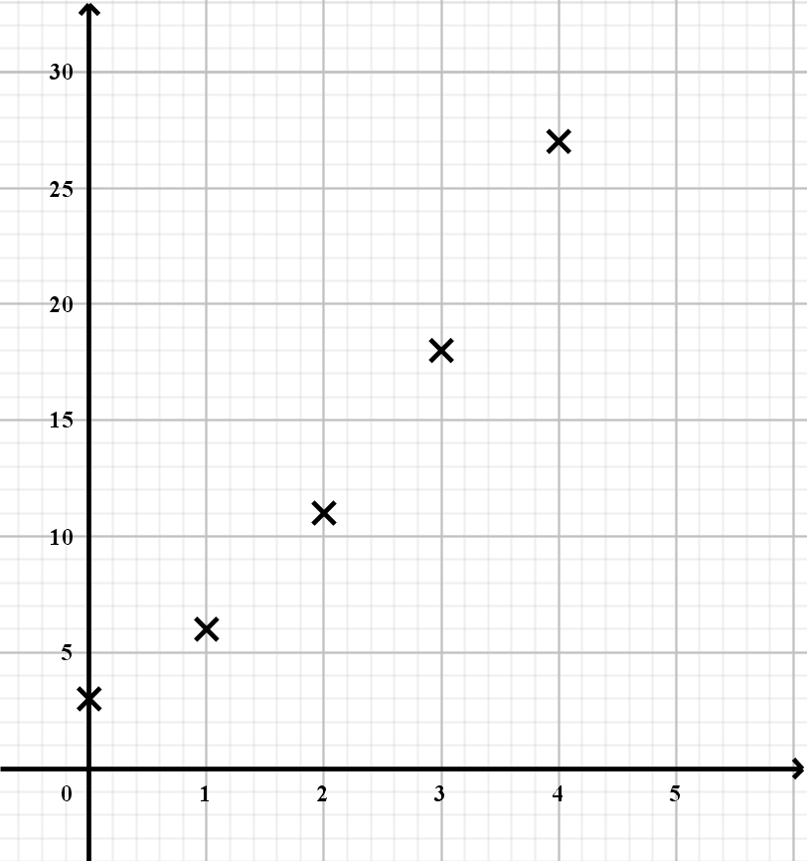
- Conjecturer graphiquement le sens de variation de la suite .
Graphiquement, .
- Démontrer cette conjecture.
Il s’agit de démontrer que quelque soit le terme que l’on choisit, le suivant est plus grand.
Soit , les expressions suivantes sont égales :
On prend un indice, n’importe lequel et donc on choisit un terme de la suite : le terme

On compare le terme choisi avec le suivant en faisant la différence. Par exemple, si le résultat est positif, alors cela signifie que .

On a développé et réduit l’expression afin de pouvoir la comparer à 0.
Or : est un naturel donc positif
Ainsi
On vient de montrer que et donc que
Par conséquent :
Pour tout ,

ce qui signifie que la est strictement croissante.

